…………………………………………………………. LİSESİ COĞRAFYA 9 DERS PLANI
BÖLÜM I
Dersin adı | Coğrafya 9 | TARİH | 27-30/04/2020
Sınıf | 9 | SÜRE | 40 dk
Öğrenme alanı | B) Beşeri Sistemler
Konu | Yerleşme Doku ve Tipleri
BÖLÜM II
Hedef ve Davranışlar Kazanımlar | 9.2.2. Yerleşme doku ve tiplerinin oluşumunda etkili olan faktörleri örneklerle açıklar.
Coğrafi Beceriler | Coğrafi Sorgulama, Değişim ve Sürekliliği Algılama, Kanıt Kullanma
Güvenlik Önlemleri (Varsa): | ---
Öğretme-Öğrenme-Yöntem ve Teknikleri | Çeşitli yerleşmelere ait fotoğraf, hava fotoğrafı, plan, resim vb. görsel materyaller sorgulanarak yerleşme doku ve tiplerinin oluşumunda etkili faktörler tablo haline getirilir. Toplu ve dağınık yerleşmelerin, Kır ve şehir yerleşmelerinin oluşumunda etkili olan faktörlere yer verilecektir
Kullanılan Eğitim Teknolojileri-Araç, Gereçler ve Kaynakça  * Öğretmen  * Öğrenci | Ders kitabı ve yardımcı kitaplar, Etk. tahta, EBA Ders materyalleri, bilg, animasyon ve videolar, haritalar, yerleşme fotoğraf ve şekilleri, internet.
Öğretme-Öğrenme Etkinlikleri
YERLEŞME DOKULARI
Yerleşim alanı üzerinde bulunan meskenlerin dağılış düzeni yerleşme dokularını oluşturur. Yerleşmeler kurulduğu sahaların coğrafi özelliklerine göre farklı dokulara sahip olabilir. Yerleşmeler, yer şekillerine ve su kaynaklarına bağlı olarak toplu veya dağınık, yerleşme planına göre ise çizgisel, dairesel veya kıyı boyu yerleşmeleri şeklinde sınıflandırılmaktadır.

1. Toplu Yerleşmeler: Meskenlerin birbirine yakın kurulduğu yerleşmelere toplu dokulu yerleşmeler denir. Toplu dokulu yerleşmelere genellikle su kaynaklarının sınırlı ve yer şekillerinin engebesiz olduğu bölgelerde rastlanır.

2. Dağınık Yerleşmeler: Meskenlerin birbirine uzak kurulduğu yerleşmelere dağınık dokulu yerleşmeler denir. Dağınık yerleşmelerin ortaya çıkmasında yer şekillerinin engebeli, su kaynaklarının bol, tarım alanlarının parçalı ve yetersiz olması gibi faktörler etkilidir.

3. Çizgisel Yerleşmeler: Akarsu boylarında ya da bir yol boyunca kurulan ve uzanan yerleşmelere çizgisel yerleşme denir.

4. Dairesel Yerleşmeler: Yer şekillerinin az engebeli olduğu sahalarda kurulan, dairesel şekle sahip yerleşmelere dairesel yerleşme denir. Bu tip yerleşmelerin merkezinde okul, ibadethane, çarşı, iş ve sanayi merkezi gibi birimlerin yer aldığı bir meydan ve bu meydanın etrafında gelişen yapılar görülür.

5. Kıyı Boyu Yerleşmeler: Deniz ya da göl kıyıları boyunca gelişme gösteren yerleşmelere kıyı boyu yerleşmesi denir.
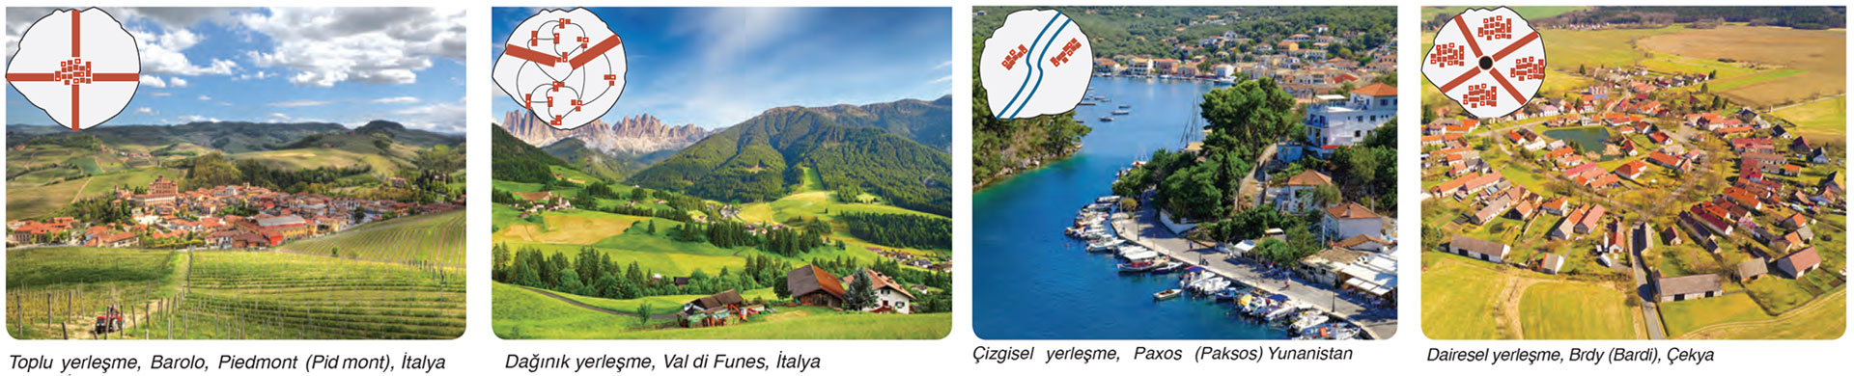

YERLEŞME TÜRLERİ
Yerleşmelerin sınıflandırılmasında nüfus miktarı, çalışan nüfusun sektörel dağılımı, ekonomik faaliyet türleri ve idari statüleri gibi özellikler dikkate alınmaktadır. Yerleşmeler büyüklüklerine göre kırsal yerleşmeler ve kentsel yerleşmeler olmak üzere ikiye ayrılır:

1. KIRSAL YERLEŞMELER
İnsanların geçimlerini tarım ve hayvancılıktan sağladığı ya da birinin diğerine göre ön planda olduğu, az nüfuslu, şehir özelliği kazanamamış kasaba (belde), köy ve köy altı yerleşmelerine kırsal yerleşme denir. Kırsal yerleşmelerin özellikleri üzerinde, insanların kültürel ve ekonomik özellikleri ile doğal çevre koşullarının etkisi vardır. Örneğin hayvancılık faaliyetlerinin yapıldığı kırsal yerleşmeler geçici özellik gösterir. Çünkü insanlar hayvanlarını otlatmak için sürekli yer değiştirmek zorundadır. Buna karşılık tarımın hâkim olduğu kırsal yerleşmeler ise genellikle kalıcı özellik gösterir.

a. Köy Altı Yerleşmeleri: Beşerî ve ekonomik nedenlerle köylerden ayrılan insanların kurduğu ve köylerden daha küçük yerleşmelerdir. Köy altı yerleşmelerde temel ekonomik faaliyet hayvancılık olmakla birlikte, sınırlı düzeyde tarım faaliyeti de yapılır. Bu nedenle köy altı yerleşmelerinin büyük bir bölümü geçicidir. Yayla, kom, ağıl, oba gibi yerleşmeler geçici köy altı yerleşmelerine örnektir. Mezra, çiftlik, divan ve mahalle gibi yerleşmeler ise kalıcı köy altı yerleşmelerine örnek verilebilir.

b. Köy Yerleşmeleri: Nüfus miktarları ülkeden ülkeye değişmekle birlikte ülkemizde nüfusu 2.000 ve altında olan yerleşmeler köy sayılır. Köyler idari olarak en küçük yönetim birimini oluşturmaktadır. En önemli geçim kaynakları tarım ve hayvancılıktır. Bununla birlikte akarsu, göl ve deniz kenarlarında kurulmuş köylerde balıkçılık, ormanlık alanlarda kurulmuş köylerde ise ormancılık faaliyeti ön plana çıkmaktadır. 2018 yılı verilerine göre ülkemizde 18.285 köy bulunmaktadır.

c. Kasabalar (Beldeler): Nüfus miktarı bakımından köylerden büyük, şehirlerden küçük, köylerle şehirler arasında geçiş özelliği gösteren ve belediye teşkilatının bulunduğu yerleşim birimlerine kasaba veya belde denir. Ülkemizde nüfusu 10.000 ve altında olan yerleşim birimleri kasaba olarak kabul edilir. Kasabalar, köylerden farklı olarak tarım dışı fonksiyonlara da sahiptir fakat bu fonksiyonları şehirlerdeki kadar gelişmiş değildir. Belediye örgütlerine sahip olan kasabalarda, hizmetlerin önemli bir bölümünü belediyeler sunar.
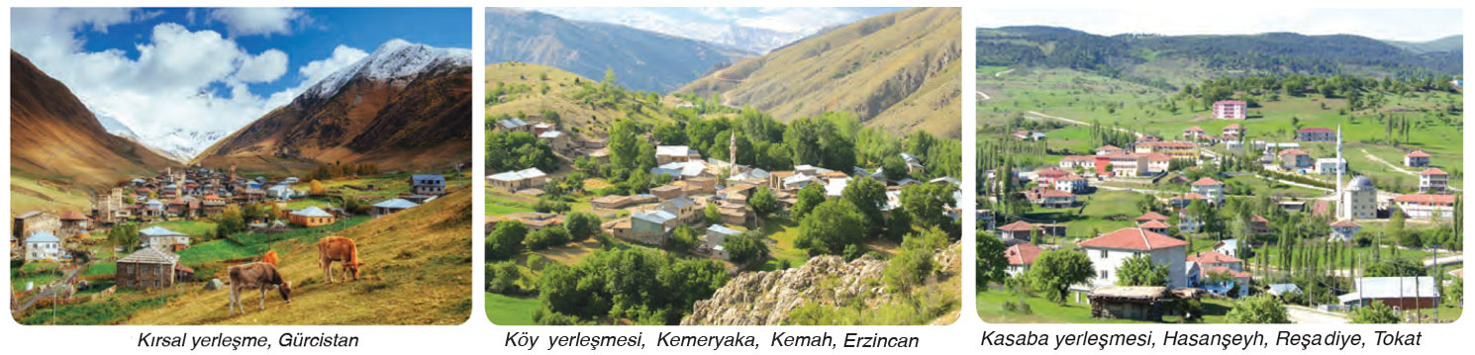

2. KENTSEL YERLEŞMELER
Nüfus miktarı 10.000’den fazla olan, çalışan nüfusun önemli bir kısmının tarım dışı sektörlerde olduğu ve geniş alan kaplayan yerleşmelere kent veya şehir denir. Kent yerleşmeleri nüfuslarının fazla olması, iş bölümünün daha belirgin olması; sanayi, ticaret, turizm vb. ekonomik faaliyetlerin gelişmesi yönüyle kırsal yerleşmelerden ayrılır. İlçeler ve iller kent yerleşmelerini oluşturur. Kentler nüfus miktarlarına ve fonksiyonlarına göre sınıflandırılır.

a. Nüfuslarına Göre Kentler: Nüfus miktarlarına göre kentler, küçük, orta, büyük, metropoliten ve mega kentler olmak üzere başlıca beş gruba ayrılır:
 Küçük Kentler: Nüfus miktarları 10.000-100.000 arasındaki yerleşmelerdir.
 Orta Büyüklükte Kentler: Nüfus miktarları 100.000-500.000 arasındaki yerleşmelerdir.
 Büyük Kentler: Nüfus miktarları 500.000-1.000.000 arasındaki yerleşmelerdir.
 Metropoliten Kentler: Nüfus miktarları 1.000.000’dan daha fazla olan yerleşmelerdir.
 Mega Kentler: Nüfus miktarları 10.000.000’dan daha fazla olan yerleşmelerdir.

b. Fonksiyonlarına Göre Kentler: Kentlerde genellikle tarım, sanayi, ticaret, ulaşım, turizm, eğitim ya da idari merkez olma gibi birden fazla fonksiyon gelişmiştir. Tarım, sanayi, ticaret, turizm, ulaşım, madencilik şehirlerin ekonomik fonksiyonlarını oluştururken eğitim, sanat ve dinî özellikler kültürel fonksiyonlarını, savunma ve yönetim özellikleri ise idari ve askerî fonksiyonlarını oluşturur. Bir şehirde bu fonksiyonlardan birkaçı ya da tamamı bulunabilir. Ancak şehirler hâkim fonksiyon ya da fonksiyonlarıyla ön plana çıkmaktadır.

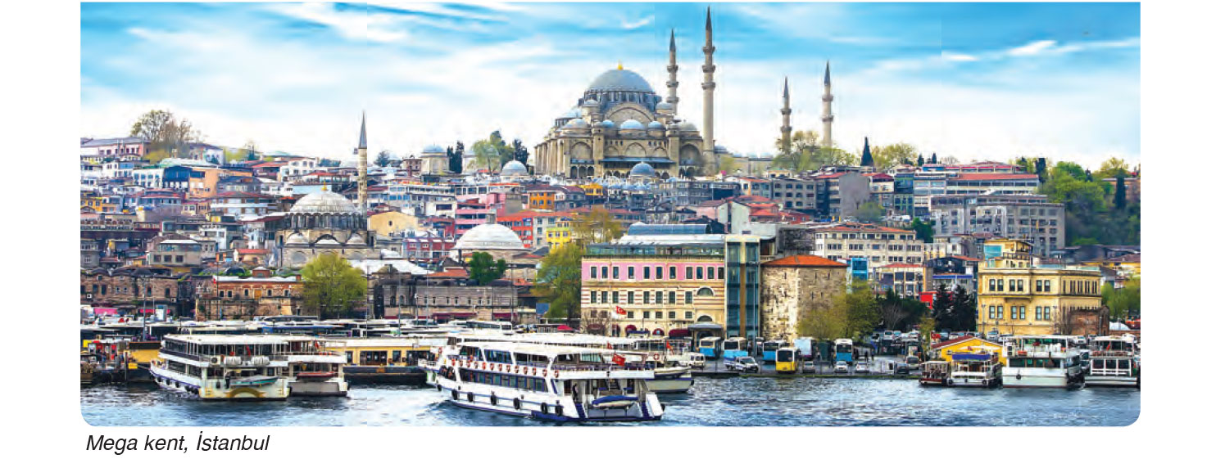
MESKENLERDE KULLANILAN YAPI MALZEMELERİ
İnsanların içinde yaşadıkları ve dış faktörlere karşı korundukları yerlere mesken adı verilir. Yaşanılan ortamın iklim özellikleri, doğal çevrede bol bulunan malzemeler ve insanların gelir düzeyine göre meskenlerde kullanılan yapı malzemeleri değişiklik gösterir. Şehirlerde genellikle betonarme binalar inşa edilirken kırsal kesimlerde inşa edilen meskenlerde ahşap, taş, toprak, kar, saz ve kamış gibi malzemeler kullanılmaktadır.

Yağış miktarının fazla olduğu ormanlık alanlarda ahşap; kalker ve volkanik tüf gibi kolay işlenebilen kayaçların yaygın olarak bulunduğu alanlarda taş; kurak, yarı kurak alanlarda toprak (kerpiç); kutuplara yakın bölgelerde ise sıkıştırılmış kar mesken yapımında temel inşaat malzemesi olarak kullanılır. Ayrıca yeryüzünün bazı bölgelerinde saz ve kamışlardan yapılan kulübeler, göçebe hayvancılık faaliyetlerinin yaygın olduğu alanlarda yün ve kıldan yapılan çadırlar mesken olarak kullanılmaktadır.

Kurak ve yarı kurak bölgelerde, kil oranı yüksek topraklar bitkisel malzemeyle karıştırılarak kalıplara dökülür ve Güneş’te kurutulur. Böylece kerpiç adı verilen malzeme elde edilir. Elde edilen kerpiç, ev yapımında inşaat malzemesi olarak kullanılır. Kerpiçle yapılan meskenlerin iç ve dış yüzeyi daha sonra çamurdan bir sıva ile kaplanır.
Eskimoların bir kısmının sürekli ya da av sezonlarında geçici olarak yaşadıkları, sıkıştırılmış kardan yapılan meskenlere igloo denir.
Ölçme-Değerlendirme  • Bireysel öğrenme etkinliklerine yönelik Ölçme Değerlendirme  • Grupla öğrenme etkinliklerine yönelik Ölçme Değerlendirme  • Öğrenme güçlüğü olan öğrenciler ve ileri düzeyde öğrenme hızında olan öğrenciler için ek Ölçme-Değerlendirme etkinlikleri | - Yerleşmelerin toplu ya da dağınık dokular göstermesinde hangi faktörler etkilidir?  - Köyaltı yerleşmeleri köy yerleşmelerinden farklı kılan nedir?  - Bir yerleşimin köy olabilmesi için hangi şartları taşıması gerekir?  - Nüfus miktarı 100 bin ile 500 bin arasında olan yerleşmeler aşağıdakilerden hangisidir?  A) Küçük Kentler  B) Orta Büyüklükteki Kentler  C) Büyük Kentler  D) Metropoliten Kentler  E) Mega Kentler  5. İnsanlar meskenleri inşa ederken yapı malzemesi olarak kullanacakları unsurları nasıl temin ederler?
Dersin Diğer Derslerle İlişkisi
BÖLÜM IV
Planın Uygulanmasına İlişkin Açıklamalar | Konu ……….. ders saatinde işlenmiş, gerekli değerlendirmeler yapılarak amacına ulaşmıştır.  Aksayan yönler:…………………………………………………………………………………
………………………….. ………………………. Coğrafya Öğretmeni Okul Müdürü

